***Он у нас один на двоих***

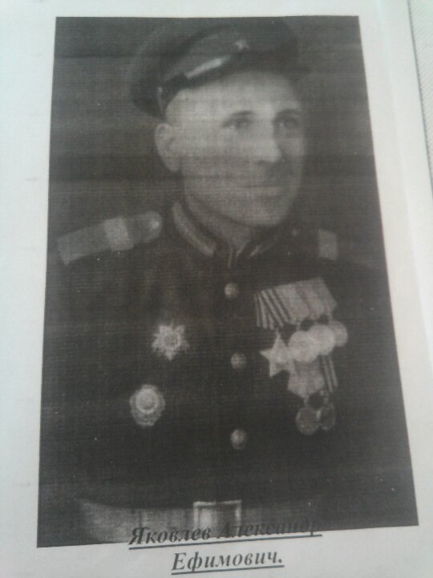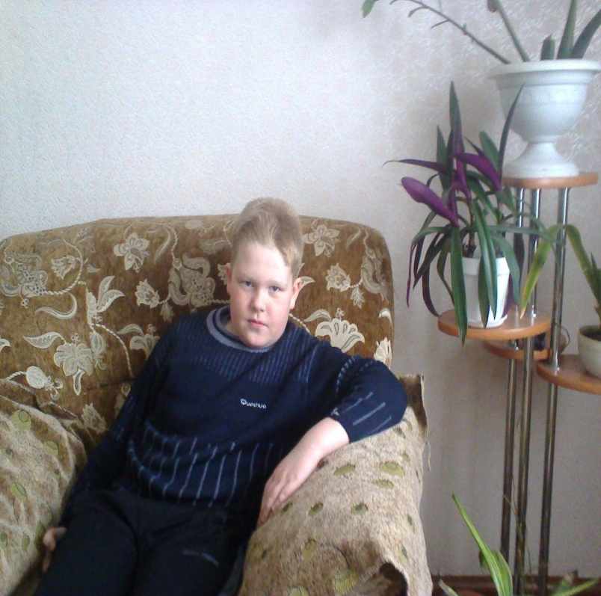

Очередной Праздник Победы. Очередное задание: написать о своем прапрадеде, участнике Великой Отечественной Войны. О ком?

Думаю. Ищу материал. Роюсь в семейном архиве. И вот когда я перебирал книжную полку, увидел необычную по формату и содержанию книгу. Она была похожа на энциклопедию. Открываю и удивляюсь. Вижу знакомую фамилию: Яковлев Александр Ефимович. Удивляюсь. Кто это? У меня тоже такая фамилия. Когда прочитал биографию этого человека и спросил у Людмилы Александровны Сурковой своей родной бабушки по папиной линии, понял, что этот человек оказался отцом Людмилы Алексадровны Сурковой, моей родной бабушки. Отца Людмила Александровны звали Яковлев Александр Ефимович (р.1916-у.1965гг)

После того, как я расспросил бабушку и двоюродного дедушку о том, чье имя навеки запечатлено в книге «Никто не забыт, ничто не забыто», дедушка показал мне материал, который собрала и оформила моя тетя-Юлия Александровна Яковлева. Удивился! Значит, это был мой прадедушка-Яковлев Александр Ефимович. А моя тетя в то время, когда собирала этот материал, тоже училась в шестом классе и в той же школе, где сегодня учусь я. И уже в этом возрасте ей не безразлична была судьба того, кто встал не задумаваясь на защиту своей семьи.

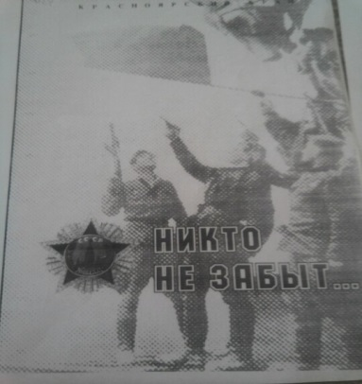

Открываю книгу и-«мурашки по коже»… Листаю страницы. Какой колоссальный труд. Неужели и правда… можно воскресить память… и назвать поименно всех, кто погиб в годы Великой Отечественной?

Тут же решаюсь проверить и с трепетом открываю страницы, озаглавленные буквами Ю Х Н- Я Ц Ы. Строчки расплываются лишь на какие-то доли секунды, а потом интересующая меня статья становится четкой и яркой: «Яковлев Александр Ефимович, род. 1916, п. Климентьевка Нижнеингашского района. Призван в 1941 году. Участвовал в оборонительных и наступательных операциях, 1941-1945».

Как дороги мне были в тот момент эти пять строк, сможет понять лишь тот, кто пережил в жизни такое же открытие. За этими строчками биография моего прадедушки, одного из миллионов, кто недолюбил, недоучился, недожил. Одного из тех, на чью долю выпала это чудовищная, кровопролитная война.

Он родился в тысяча девятьсот шестнадцатом году, в Красноярском крае, в Нижнеингашском районе, в деревне Климентьевка. В армию был призван Нижнеингашском военкоматом. Прадедушка был артиллеристом в тяжелой гаубичной батарее и прошел всю войну в звании «старший сержант».

Когда воевал за город Сталинград, был ранен.

Александр Ефимович был награжден двумя орденами Славы, орденом Отечественной войны и пятью боевыми медалями. У каждой из этих наград своя история. За то, что он храбро сражался с фашистами, ему была доверена высокая честь-участвовать в послевоенном параде Победы в Москве Девятого мая тысяча девятьсот сорок пятого года.

Сколько воспоминаний, тяжелых и радостных, всколыхнул этот праздник! 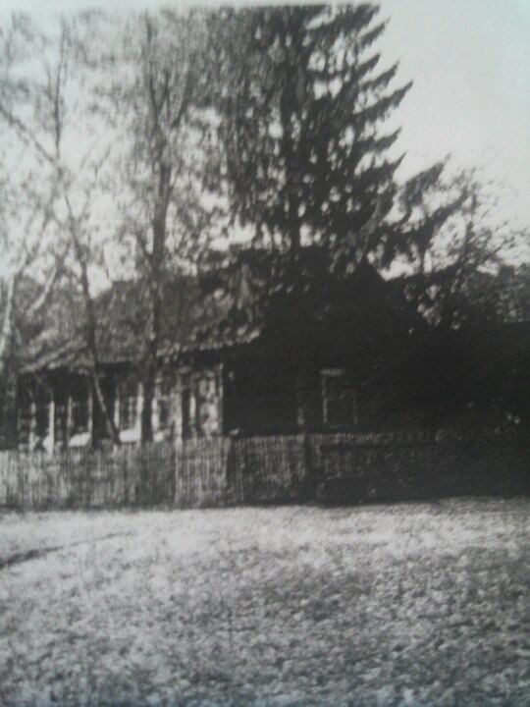

Когда прадед пришел с фронта , сразу начал строить дом. Строил этот дом два года. Две комнаты. Большая русская печь, на которой любили спать ребятишки. Прадед после войны работал как все, но не как все, был добрым. В ущерб своей семье мог отдать все, лишь бы помочь тем, кто просил его помощи (особенно уважительно относился к пожилым людям. Тяжело было с покосами-он помогал).

Прадед был красив, как все метисы (его бабушка была цыганка, а дедушка русский). Мать прадеда дожила до ста одного года. Она знала знахарские свойства и лечила, как могла, всю семью. Интересно жила семья прадедушки. Весело. Дружно. Война показала людям цену простого семейного счастья, доброты и взаимовыручки.

Я никогда не видел того человека, о котором, попытался сейчас рассказывать, но я знаю, что в моих жилах течет его кровь. Мне очень дорог этот человек. Я всматриваюсь в черты его лица и не вижу, но и чувствую, как мы похожи. Тот же овал лица, тот же открытый лоб. Этот человек, будь рядом со мной научил бы меня мечтать, строить дом и семейное счастье. И научит, потому что мы с ним одно целое.

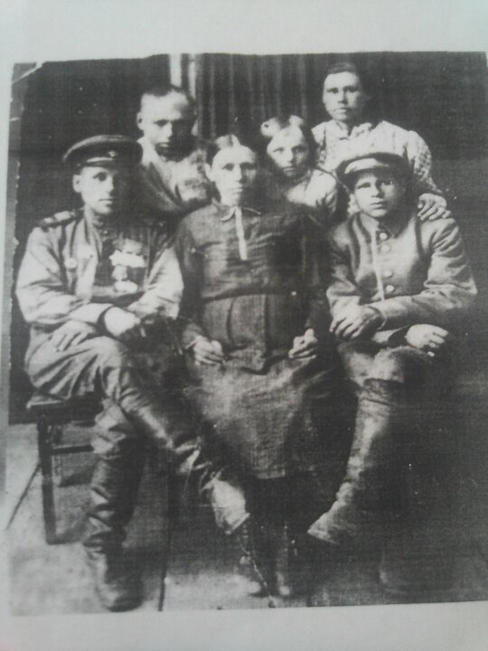

**Яковлева Юлия Александровна 2006 г.**

**Сурков Данил 2017 г.**